Добрый день, уважаемые студенты! Предлагаю вашему вниманию продолжение контрольного теста по теме Выполнение операций ТО агрегатов трансмиссии

Раздаточная коробка
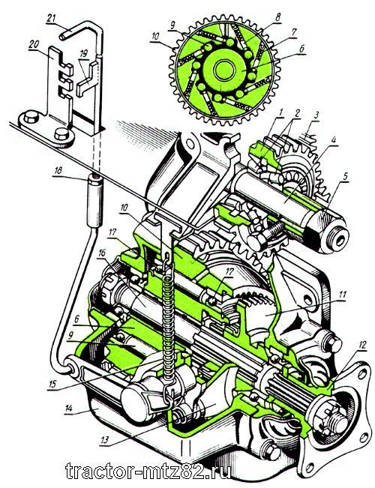
Рис.5

29. Что обозначено на рисунке 5 цифрами 11,12,13,16
30. Укажите, какой цифрой на рисунке 5 обозначена деталь, соединяющаяся с карданным валом
31. Установите соответствие между деталями обгонной муфты и их позициями на рисунке 5
1. внутренняя обойма а) 10
2. наружная обойма б) 6
3. плунжер в) 9
4. ролик г) 8
32. Передний мост «сам» подключается к трансмиссии, когда скорости вращения наружной и внутренней обойм
А) сравняются
Б) наружная обойма вращается медленнее внутренней
В) наружная обойма вращается быстрее внутренней

33. Передний мост рекомендуется включать принудительно при работе
А) на твердом грунте
Б) на рыхлых и влажных почвах при больших тяговых сопротивлениях
В) на дорогах с асфальтным, бетонным покрытием

34. Для принудительного включения переднего моста тягой 21 (рис.5) устанавливают упор 19 в
А) нижний вырез стойки 20
Б) в средний вырез стойки
В) в верхний вырез стойки

35. Детали раздаточной коробки смазываются маслом
А) разбрызгиванием из коробки передач
Б) залитым в корпус раздаточной коробки
В) под давлением
36. Вставьте пропущенное слово: обгонная муфта служит для ________ включения переднего моста при буксовании задних колес
37. Вставьте пропущенное слово: Крутящий момент к переднему ведущему мосту от раздаточной коробки подводит _______ .
38. Вставьте пропущенное слово: Раздаточная коробка крепится к корпусу ________ .
Дифференциал
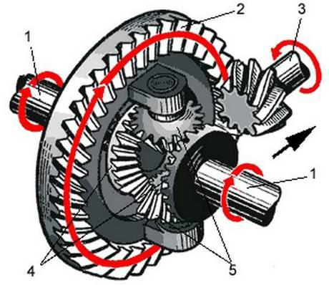
Рис.6
39. Что обозначено на рисунке 6 цифрами 1,2,3,4,5

40. Разную скорость вращения колес при поворотах и неровностях дороги обеспечивает
А) главная передача
Б) дифференциал
В) конечная передача
Г) механизм блокировки дифференциала

41. Блокировка дифференциала трактора МТЗ-82
А) с механическим приводом
Б) с гидравлическим приводом
В) с пневмоприводом

42Вставьте пропущенное слово : Включение блокировки дифференциала можно произвести принудительно и _________ .

43. Какой марки масло заливают в задний мост
А) М-8Г1 Б) МГ-15-В Г) ТМ-2-18

44. Вставьте пропущенные слова: В корпусе заднего моста установлены три механизма, относящиеся к трансмиссии: главная передача, дифференциал и ______ ______ .
45. Зазор в конических роликовых подшипниках дифференциала и зацепление конических шестерен главной передачи регулируется
А) винтами
Б) прокладками под фланцами стаканов
В) шайбами
46.Вставьте слово: Сателлиты установлены и вращаются на ______ .

